30.04.20. 4-А 4-Б « Обробка деталі петельковими стібками»

Психологический настрой: « Угадай-ка». , Назовите рабочие инструменты.
Н – ж - - ц - , - и - - й – а, - г - -, у - - л – н - к
-Назначение игрушки;
- сколько деталей имела наша игрушка? (две)
- из каких материалов можно изготовить игрушку? ( ткань, мех, )
- что можно применить для глазок, язычка для игрушки? (пуговицы, ткань, кожа, клеёнка0
- С чего мы начинали изготавливать игрушку? ( выкройки)
- Какими стежками мы соединяли детали игрушки? (Смёточным стежком)
- Какие соединительные швы вы знаете? ( стачной)
- Каким швом вы соединяли 2 детали игрушки? (стачным швом)
Петельный стежок с лицевой и изнаночной стороны напоминает петельки. Выполняют стежок слева направо. Стежки должны быть ровные и располагаться на одинаковом расстоянии друг от друга. При отделке изделий петельным стежком можно вышить контур рисунка, обработать (Отделать) срезы салфетки, полотенца, воротничка. При помощи петельных стежков можно закрепить аппликацию на изделии из ткани.
Задание: Зарисовать петельный стежок.

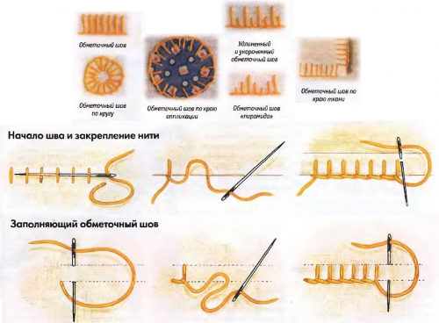

07.05.20. 4-Акл. 4-Б кл.
Приєднання допоміжних деталей медведика ( рот, ніс , око)
Какие детали игрушки относятся к дополнительным?
Какие материалы можно применить для дополнительных деталей?
Медвежонок — толстый, смешной, добродушный
Стихотворение «Медведь»
На колоде у болота
Шил медведь медвежьи боты.
Любовался ботами -
Хорошо сработаны!
Мехом оторочены,
Пятки скособочены.
Ходят медвежатки,
Косо ставят пятки.
- Правило пользования иглой и ножницами
Чтобы присоединить дополнительные детали к игрушке, необходимо сделать разметку для присоединения глазок, ротика, носика. Затем при помощи клея или иглы с ниткой, присоединить детали к основной детали игрушки.
«Запоминайка» Пуговицы, бусинки – это фурнитура.
Задание. Какие вы знаете ручные стежки? Запишите их.

